Kl. VII-VIII 30.04.2020

Temat: ZMIANY W POLSKIM PRZEMYSLE

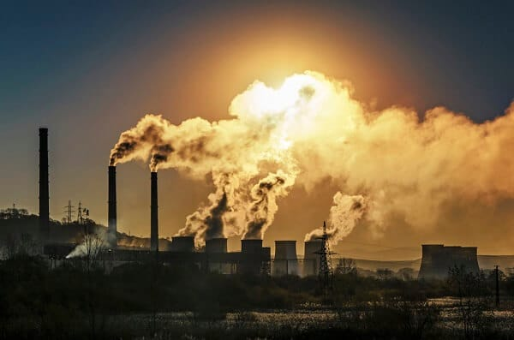

PRZEMYSŁ to jedna z trzech głównych gałęzi gospodarki narodowej (obok rolnictwa i usług).
Obejmuje produkcyjną działalność człowieka prowadzoną na dużą skalę z wykorzystaniem maszyn i siły rąk ludzkich.
Ma na celu wytworzenie dóbr materialnych poprzez pozyskanie i przetworzenie zasobów środowiska naturalnego – w związku z tym dzieli się na przemysł:

a/ wydobywczy - (albo inaczej górnictwo) to dział przemysłu zajmujący się wydobywaniem surowców mineralnych
Wydobywać można węgiel, rudy żelaza, miedzi, ołowiu, siarkę, sól i inne surowce.

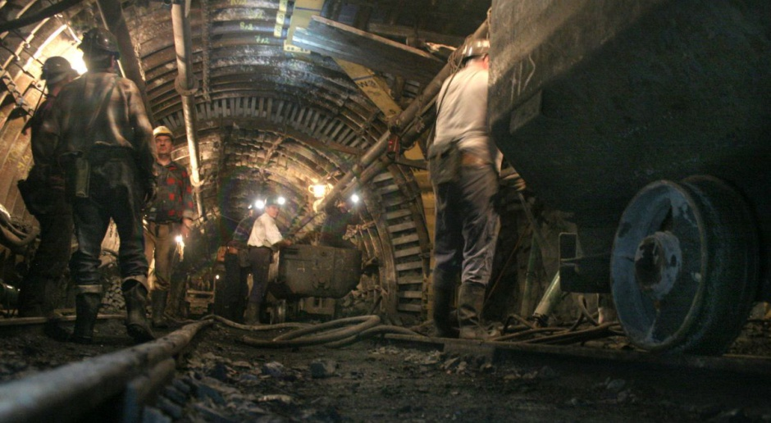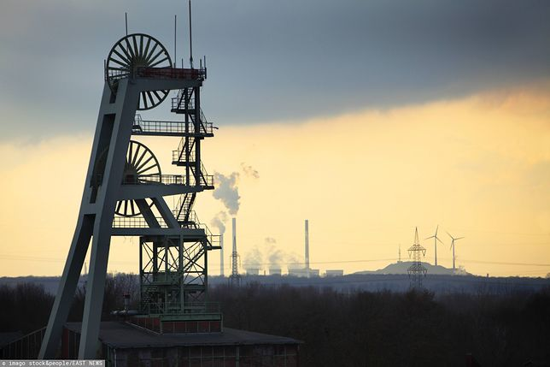
W kopalni węgla kamiennego Szyb do wyciągania węgla

Obecnie wiele kopalni upada, wydobycie węgla jest nieopłacalna i powoli przechodzimy na ekologiczne źródła energii

Zobacz na mapie gdzie występują w Polsce kopalnie i co się w nich wydobywa:

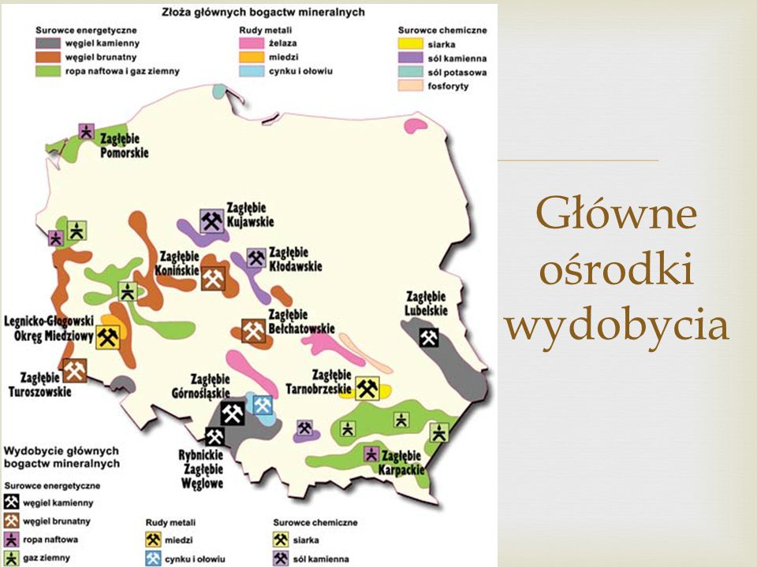

b/ przemysł przetwórczy – to dział przemysłu zajmujący się przetwarzaniem wydobytych surowców mineralnych a także surowców rolnych, dzieli się na:

a)energetyczny
b)metalurgiczny
c)elektromaszynowy
-metalowy
-maszynowy
-samochodowy
-stoczniowy
-lotniczy
-taboru kolejowego
d)chemiczny
-chemiczny ciężki
-chemiczny lekki
*farmaceutyczny
*perfumeryjno-kosmetyczny
e)włókienniczy
f)odzieżowy
g)spożywczy
h)celulozowo-papierniczy
i)drzewny

Biorąc pod uwagę przyczyny i okoliczności kształtowania się dużych obszarów uprzemysłowionych, wyróżnić można następujące typy okręgów przemysłowych:
- surowcowe – powstały w miejscach eksploatacji surowców mineralnych, np. Górnośląski Okręg Przemysłowy z węglem kamiennym, Karpacki Okręg Przemysłowy z ropą naftową, Zagłębie Konińskie z węglem brunatnym czy Legnicko-Głogowski Okręg Miedziowy z rudami metalicznymi;

- miejskie – powstały w miejscach będących jednocześnie skupiskiem siły roboczej i dużym rynkiem zbytu, a także ośrodkiem rozwoju naukowo-technicznego, np. Okręg Warszawski, Okręg Łódzki, Okręg Wrocławski;

- transportowe – powstały przy ważnych szlakach komunikacyjnych, a zwłaszcza na ich skrzyżowaniach i w punktach początkowych (końcowych), np. Okręg Gdański czy Okręg Szczeciński z portami morskimi.

Zapoznaj się z mapą Okręgów Przemysłowych Polski

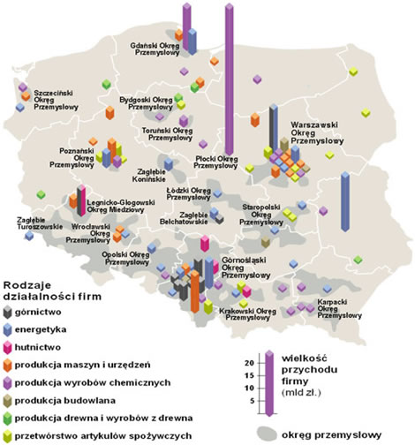

W 1989 roku przeszliśmy na gospodarkę rynkową i w związku z tym:
- wiele nierentownych zakładów przemysłowych zostało zlikwidowanych, a pozostałe musiały poddać się restrukturyzacji i prywatyzacji;
- zmniejszyło się wydobycie większości surowców mineralnych,
- do upadku zakładów przemysłu lekkiego i elektronicznego w dużym stopniu przyczynił się napływ tanich towarów chińskich;
- dzięki m.in. inwestorom zagranicznym pojawiło się wiele nowych firm przemysłowych, zwłaszcza w Specjalnych Strefach Ekonomicznych;
- stale spada rola wiodącego niegdyś przemysłu ciężkiego, a rozwijają się inne branże, np. produkcja artykułów gospodarstwa domowego.
Poszukaj prezentacji z linku:
http://scholaris.pl/zasob/105274?bid=0&iid=&query=Przemys%C5%82+polski&api=
wejdź na pokaż pliki a potem kliknij w Slajdy w formacie PPS (QWE09302.pps)

dla bardziej dociekliwych jest cała lekcja na ten temat, poszukajcie na yotube, podaje link:
https://www.youtube.com/watch?v=Ybmxjczuf0w

NOTATKA – przepisz do zeszytu:
Lekcja 30.04.2019
Temat: ZMIANY W POLSKIM PRZEMYŚLE

- PRZEMYSŁ – to dział gospodarki narodowej, obejmuje produkcyjną działalność człowieka prowadzoną na dużą skalę z wykorzystaniem maszyn i siły rąk ludzkich.
- Przemysł dzieli się na:
- wydobywczy, są to kopalnie np. węgla kamiennego, rudy miedzi czy metali
- przetwórczy, zajmuje się przetwarzaniem wydobytych surowców, np.:
- a)energetyczny
b)metalurgiczny
c)elektromaszynowy /metalowy, maszynowy, samochodowy, stoczniowy, lotniczy/
d)chemiczny /farmaceutyczny, perfumeryjno-kosmetyczny/
e)włókienniczy
f)odzieżowy
g)spożywczy
h)celulozowo-papierniczy
i)drzewny

zadanie:
z mapki 2 napisz jakie mamy Okręgi Przemysłowe w Polsce a obok w tabeli napisz jaki przemysł jest tam najważniejszy /wybierz z tych kolorowych słupków który jest najwyższy/, podam przykład:
/tabelkę odrysuj do zeszytu/
Lp | Nazwa okręgu przemysłowego | Główny przemysł
0 | Gdański | produkcja wyrobów chemicznych
1
2
3
4
5
6
7

